Муниципальное бюджетное дошкольное образовательное учреждение детский сад общеразвивающего вида № 25 станицы Кавказская муниципального образования Кавказский район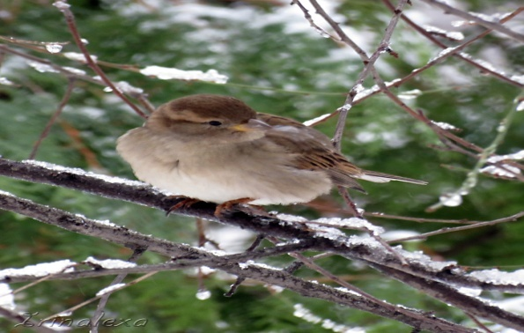

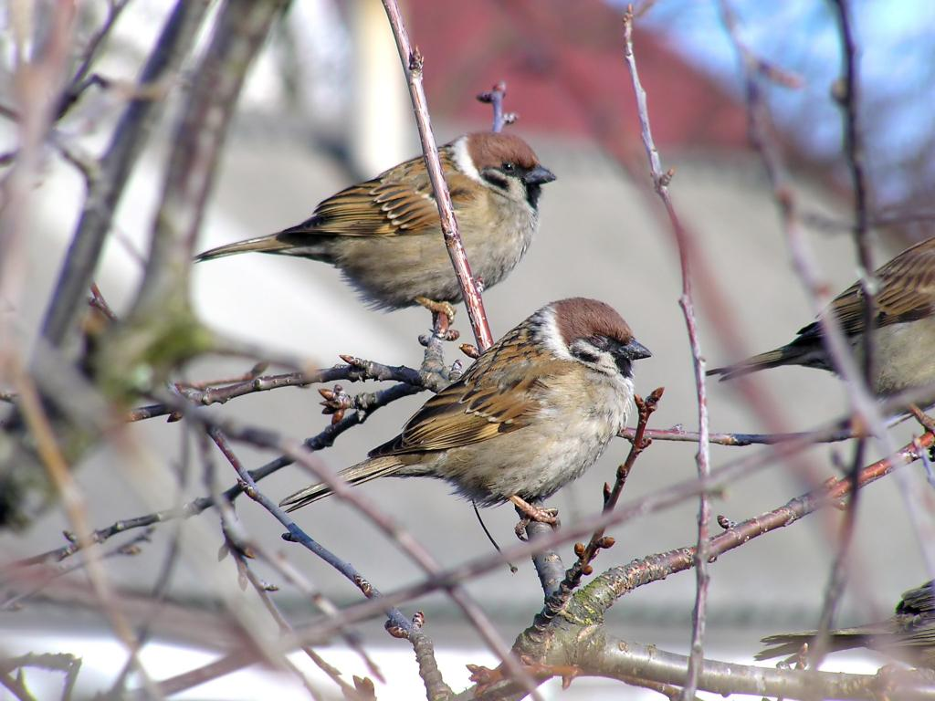

Проект к конкурсу

Выполнили:
Рухляда Мария
II младшая группа МБДОУ д/с-о/в № 25
Родители:
Рухляда Максим Александрович
Рухляда Мария Владимировна
Руководитель:
воспитатель МБДОУ д/с-о/в № 25
Бояркина Галина Николаевна

Ст.Кавказская, 2014г.

I Введение…………………………………………………………………………...3-5

II Основная часть ………………………………………………………..……..5

- Откуда произошло слово «воробей»?....................................................5

- Что за птица воробей, или путешествие в воробьиную жизнь……...5-6

- Как живут воробьи?…………………………………………………...…6-9
.
- Исследование №1. Определение любимого корма…………………….9
.
- Исследование №2. Определение времени на приём пищи……….…..9-11

III Заключение …………………………………………………………………..11-12

IV Список литературы …………………………………………………....13

V Приложение …………………………………………………………............14-16

- 2 -
Посмотрите, что за птица
к нам в стекло сейчас стучится.
Вы окно откройте ей,
эта птица - ВОРОБЕЙ!
Догадался наш Антоша:
-Птица хочет хлебных крошек!
Т. Тарасова
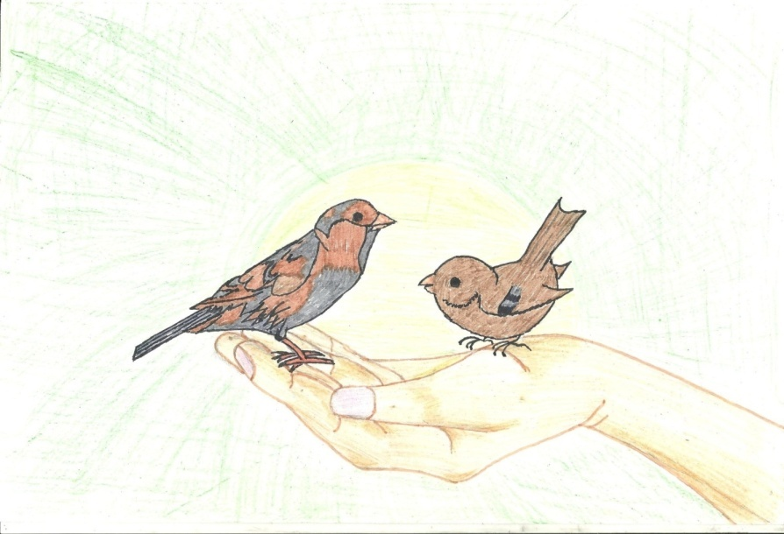
I Введение
Я очень люблю свою станицу, свой дом, свой двор. Летом наш двор утопает в зелени деревьев и кустарников и цветов.
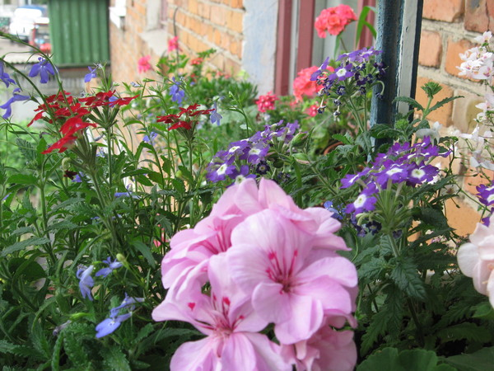
С моим маленьким сокровищем – дочуркой Машенькой - мы часто гуляем во дворе, любуемся его красотой. Зимой наш двор не такой красивый, но все равно мы гуляем с удовольствием. Я
заметила, что особое внимание Машеньки привлекают маленькие, вездесущие, юркие птички – воробьи. 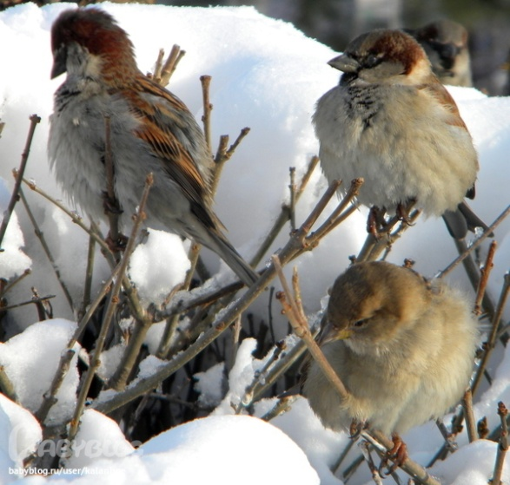Часами может она наблюдать, гоняться за ними, отгонять от них нашу хищницу – кошку Мурку. Но мы стали обращать внимание на уменьшение количества птиц в нашем дворе. Это особенно заметно в зимнее время.
И мы решили исследовать: что влияет на поведение воробьёв зимой.

Выбор темы
Нас волнует поведение птиц зимой. В данном исследовании мы рассматриваем такие вопросы:
- Что из еды предпочитают больше воробьи?
- Как себя ведут воробьи в процессе еды?
- Куда они прячутся в непогоду?

Цель:
Обратить внимание на поведение воробьёв зимой путём ежедневного наблюдения за птицами.

Задачи:
- Узнать откуда произошло слово «воробей»
- Какие виды воробьев существуют.
- Как живут воробьи зимой.
- Изготовить кормушку для птиц, предложить провести
выставку кормушек в детском саду, повесить её в нашем дворе, подкармливать птиц и вести за ними наблюдения; результаты наблюдений внести в дневник наблюдений за птицами («Книжка – малышка»).
- Пронаблюдать, какой корм предпочитают воробьи и как ведут
себя при этом.

Предмет исследования: воробьи нашего двора.

Гипотеза:
Мы предполагаем, что поведение воробьёв зависит от погоды и от пищи.

Методы исследования:
- анализ;
- наблюдение;
- сбор информации из книг, интернета;
- сравнение, обобщение.
Результаты исследования:
- сообщение для конкурса
- выставка кормушек в детском саду
- фотоотчет
- книжка-малышка

II.Основная часть
  - Откуда произошло слово «воробей»?
Первая тайна воробьев – почему их так называют? Я спросила у Машеньки, не сможет ли она угадать, откуда взялось такое название: «Вора – бей»? Получается, что воробушек – воришка! Что же он ворует? Наверное, зернышки, крошки. А у кого он их ворует? Оказывается, у собак, кошек и даже у людей. Мы с Машей наблюдали такую картину, как воробьи прямо из под носа таскают крошки и еду из собачьей миски. Да и на птичьей кормушке воробей не растеряется и без корма не останется.
  - Что за птица воробей, или путешествие в воробьиную жизнь.
Оказывается, что воробьи бывают разные. Но отличить их друг от друга сложно – уж очень они похожи! Есть воробьи домовые – городские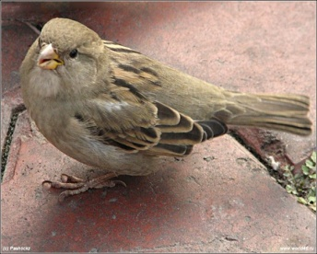,
соответственно живут они вблизи домов.
А есть воробьи полевые – деревенские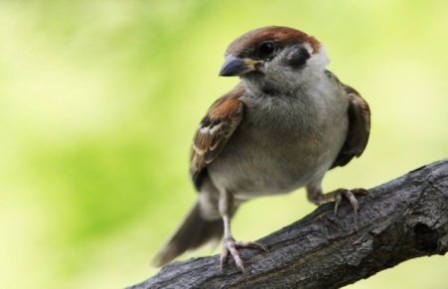, и они живут на полях, иногда их можно встретить в парках, садах. Они не любят наших домой и дворов, подальше улетают. Используя картинки, мы с Машей сравнивали двух воробьев и выяснили, что:
Похожи:
- Они маленького размера;
- Есть голова, крылья, маленький хвостик, маленькие ножки, клюв;
- Коричневая окраска перышек.
Отличаются:
- У полевого воробья верх головы коричневый, на щеке черное пятно, а у домового верх головы и щеки серые.
По щечкам легко определить какой воробей и где он любит жить.

  - Как живут воробьи?
Воробей – птица бойкая, себя в обиду не даст, еду себе добудет. Встают они очень рано, когда еще темно, и громко чирикают. Пока на улице светло, они ищут корм. А на ночь воробышки снова собираются в стайку, прижимаются друг к другу, чтобы было тепло, и так ночуют.
Воробьи по характеру птицы смелые, даже драчливые. Это очень дружные птички: 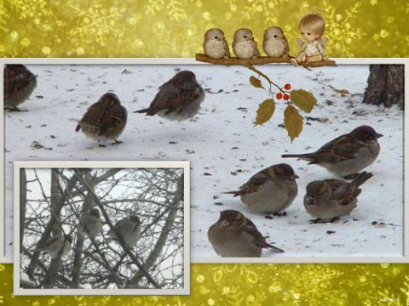 они друг другу помогают, делятся едой друг с другом. Вот какая птица – маленькая, а знает, что такое дружба!
Людям от воробьев большая польза: они истребляют врагов растений – жучков, гусениц, и этим спасают урожай.
Воробьи людям помогают. А как же мы можем помочь воробьям? Когда воробьям нужна помощь? Конечно, зимой: корма зимой мало, поэтому мы подкармливаем птиц зерном и крошками. Мы предложили родителям изготовить кормушки и устроили выставку в детском саду.

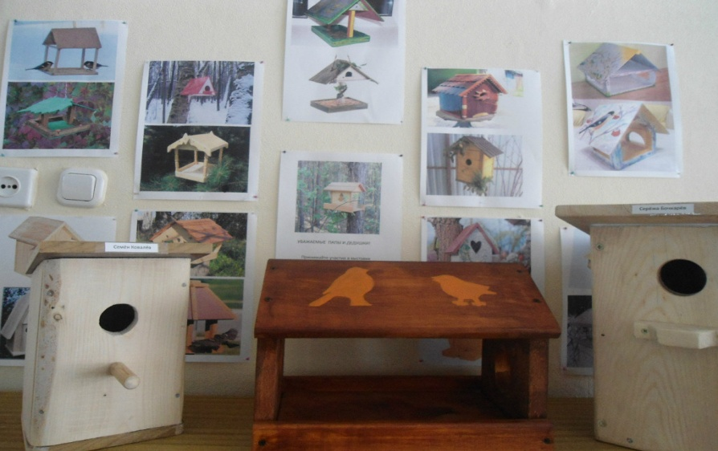

Затем развесили кормушки на территории детского сада и дети на прогулках наблюдали за воробьями у кормушек и подкармливали птиц.

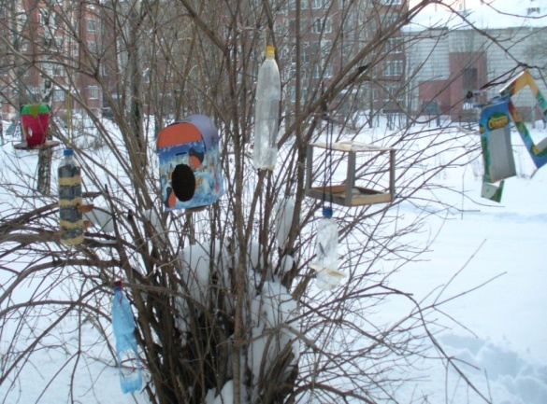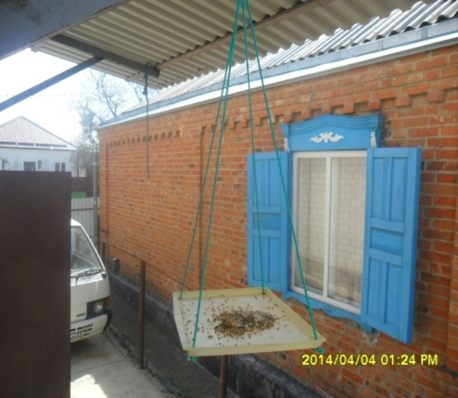

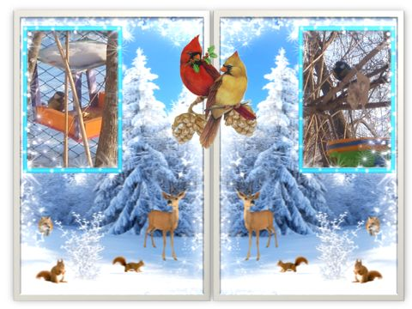
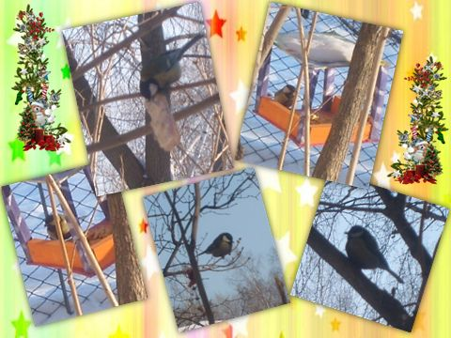
Мы с Машей проводили опыты по определению любимого корма воробьёв и время на приём пищи.

  - Исследование № 1. Определение любимого корма
В ясный морозный день мы вышли со своими запасами: нежареными семечками,

хлебными крошками и пшеном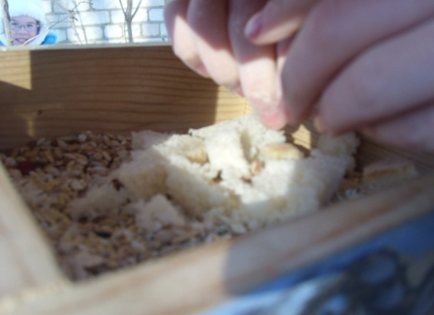. Весь корм высыпали в кормушку. Из предложенной еды воробьи сначала съели семечки, потом хлебные крошки, а пшено лежало ещё три дня.
В процессе еды 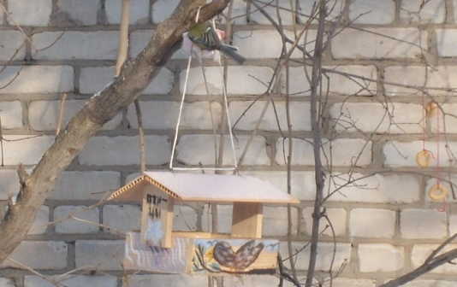воробьи прыгали с кормушки на изгородь и обратно. Все ели дружно, не ссорились между собой, делили еду.
Вывод:
Из предложенного корма воробьям понравились нежареные семечки, так как они вкуснее и полезнее. Во время еды ведут себя спокойно.

  - Исследование № 2. Определение времени на приём пищи.
В кормушку мы насыпали горсть нежареных семечек, хлебные крошки и пшено.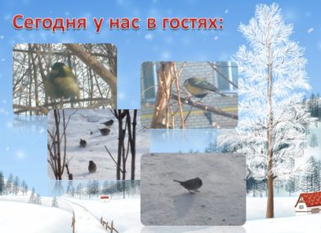 Когда прилетели воробышки, я засекла время. Горсти семечек хватило всего на 10 минут нашим трём воробышкам. Остальной корм остался нетронутым.
Воробьи летают стайками, так легче им найти корм зимой и спастись от врагов.

Вывод: Ещё раз убедились, что больше всего воробьи любят нежареные семечки.

Январь

дни | 13 | 14 | 15 | 16 | 17 | 18 | 19 | 20 | 21 | 22 | 23 | 24 | 25 | 26 | 27 | 28 | 29 | 30 | 31
кол-во  птиц | 3 | 3 | 1 | 0 | 4 | 4 | 3 | 1 | 2 | 6 | 2 | 3 | 0 | 5 | 1 | 2 | 1 | 3 | 5
Вывод: 19 дней наблюдения за птицами
На кормушку прилетали только воробьи.
22 января – наибольшее количество (6 воробьёв)
16, 25 января – отсутствие воробьёв.

Февраль

дни | 1 | 2 | 3 | 4 | 5 | 6 | 7 | 8 | 9 | 10 | 11 | 12 | 13 | 14
Кол-во  птиц | 2 | 5 | 4 | 6 | 2 | 0 | 1 | 4 | 5 | 5 | 3 | 2 | 1 | 0
дни | 15 | 16 | 17 | 18 | 19 | 20 | 21 | 22 | 23 | 24 | 25 | 26 | 27 | 28
Кол-во птиц | 0 | 3 | 6 | 2 | 0 | 1 | 3 | 4 | 1 | 3 | 5 | 0 | 4 | 5
Вывод: 28 дней наблюдения
4,17 февраля – наибольшее количество (6 воробьёв)
6,15,19,26 февраля – отсутствие воробьёв

III.Заключение
Птицы бояться холода. Голод, отсутствие корма губят многих пернатых. Зимующие птицы нуждаются в нашей помощи! 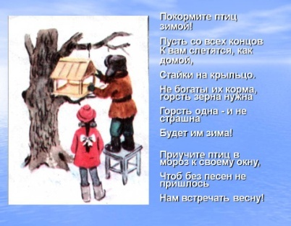
Чтобы воробьи радовали нас весной и приносили пользу, ребята нашего детского сада зимой организовали «столовую» для птиц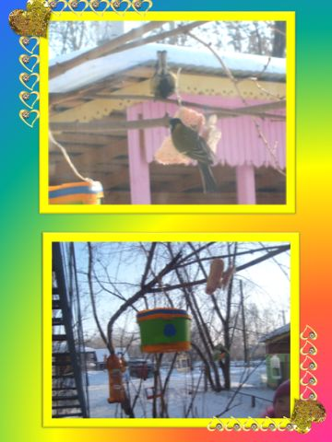: родители помогли изготовить кормушки, развесили на территории детского сада. Надеемся, что забота о них, помогла птицам пережить эту холодную зиму.
Воробьи живут в тесном общении с человеком, великолепно приспособившись к жизни в обстановке, меняющейся под влиянием деятельности людей. Они хорошо чувствуют себя как в маленькой деревне, так и в большом шумном городе.

Моя работа с ребенком помогла ей лучше узнать жизнь этих птиц

Чем питаются  воробьи | Как ведут себя воробьи  в процессе еды | Сколько времени они ели | По одному или стайками  летают | Как ведут себя в непогоду
- Нежареные семечки;  - Хлебные крошки;  - зерно | В процессе еды летают с кормушки на изгородь и обратно. | - 10 мин  - 24 часа  - 3 суток | Воробьи летают стайками. | В непогоду прячутся под крыши домов.
IV Список литературы

- Г. Скребицкий Крылатые соседи, Детская литература, М., 2009г.

- ГФ. Брукс Большая книга знаний, Махаон, М. 2009

- Энциклопедия зимующих птиц для малышей, «Я познаю мир», АСТ, М. 2012г.

- V Приложение

Вот так мы наблюдали, какой корм нравится воробьям больше. Прилетайте, воробышки, в нашу столовую!

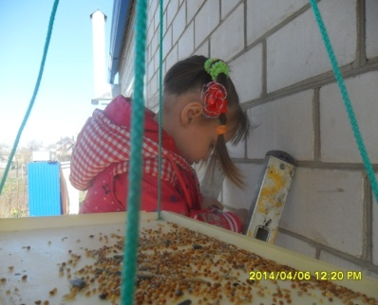

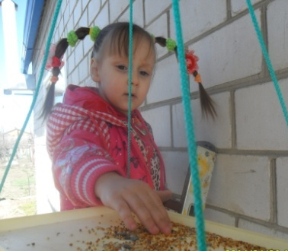

А так мы с мамой рисуем!

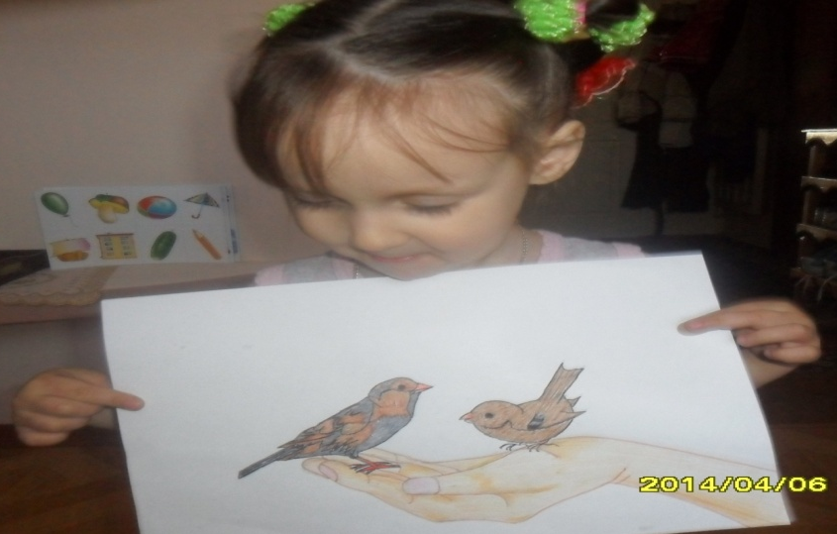

Мы наблюдаем в детском саду за птичками.

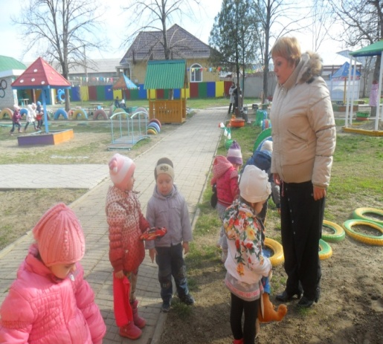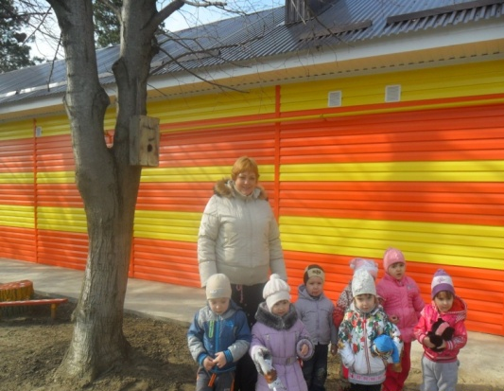
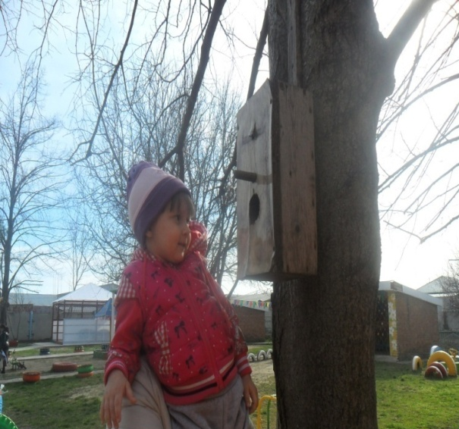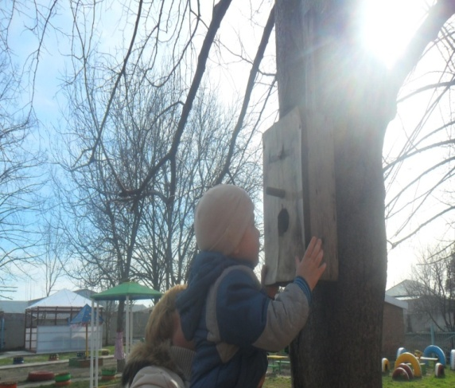

А так мы играем! Пока кот спит, воробышки веселятся!

